实验4：《逻辑控制气动回路》实验指导
一、实验目的
1．掌握气压元件，特别是双压阀、梭阀和快速排气阀在气动控制回路中的应用。
2．通过装拆气压回路了解气动回路的组成及性能。
3．能利用现有气压元件拟订其他方案，并进行比较。
二、实验项目及要求
实验1．组装逻辑“与”功能的间接控制气动回路。
见系统原理图。图1为用二位五通双气控换向阀1V3控制气缸1A1，手动换向阀1S1和1S2控制1V3阀换位，气缸运动速度可用单向节流阀1V1和1V2调节。
图2为用二位五通单气控换向阀1V1控制气缸1A1运动，手动换向阀1S1和机动换向阀1S2同时动作时控制1V1阀换位，双压阀1V2用于与逻辑运算。
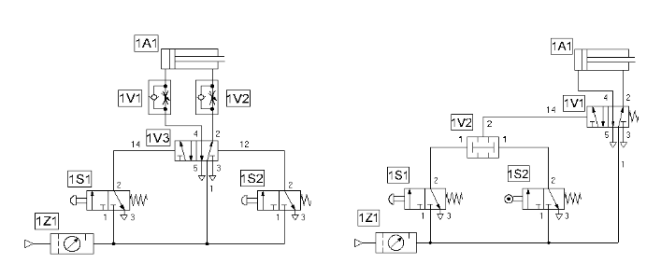
图1 图2
实验2、组装逻辑“或”功能的间接控制气动回路,请画出原理图

三、实验步骤
(1)按需要选择气压元件；
(2)根据系统原理图联接管道；
(3)接通压缩空气源；
(4)实现所要求的调速功能和循环动作；
(5)拆卸，并将元件放好。
（6）实验结束，关闭油泵电机和总电源，做好现场5S。
四、思考题
1．气动系统中的三联件是什么，为何要有三联件？
2． 图1中，单向节流阀的作用是什么？将单向节流阀反向安装有什么不同？
3．用单气控换向阀与双气控换向阀控制双作用气缸有什么不同特点？
4. 简述双压阀、梭阀和快速排气阀的工作原理。
5. 有人设计一双手控制气缸往复运动回路如图所示。问此回路能否工作？为什么？如不能工作需要更换哪个阀？
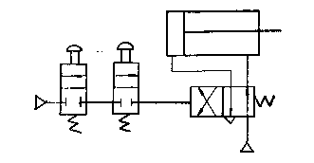
6. 试设计一个可使双作用气缸快速返回的控制回路。要求用下列气阀：一个单电控二位五通阀，一个单向节流阀，一个快速排气阀。

